附件
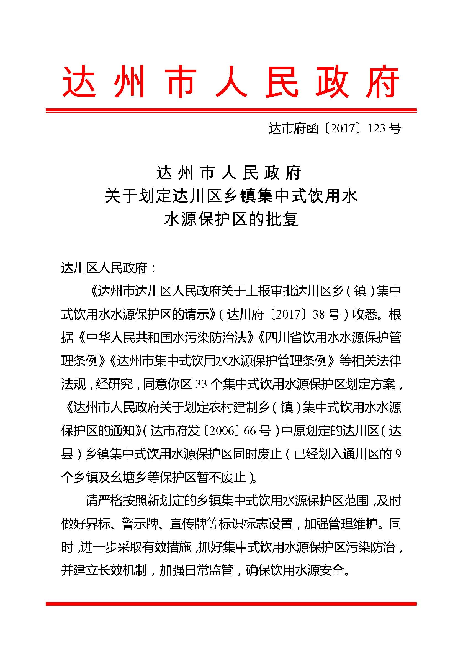

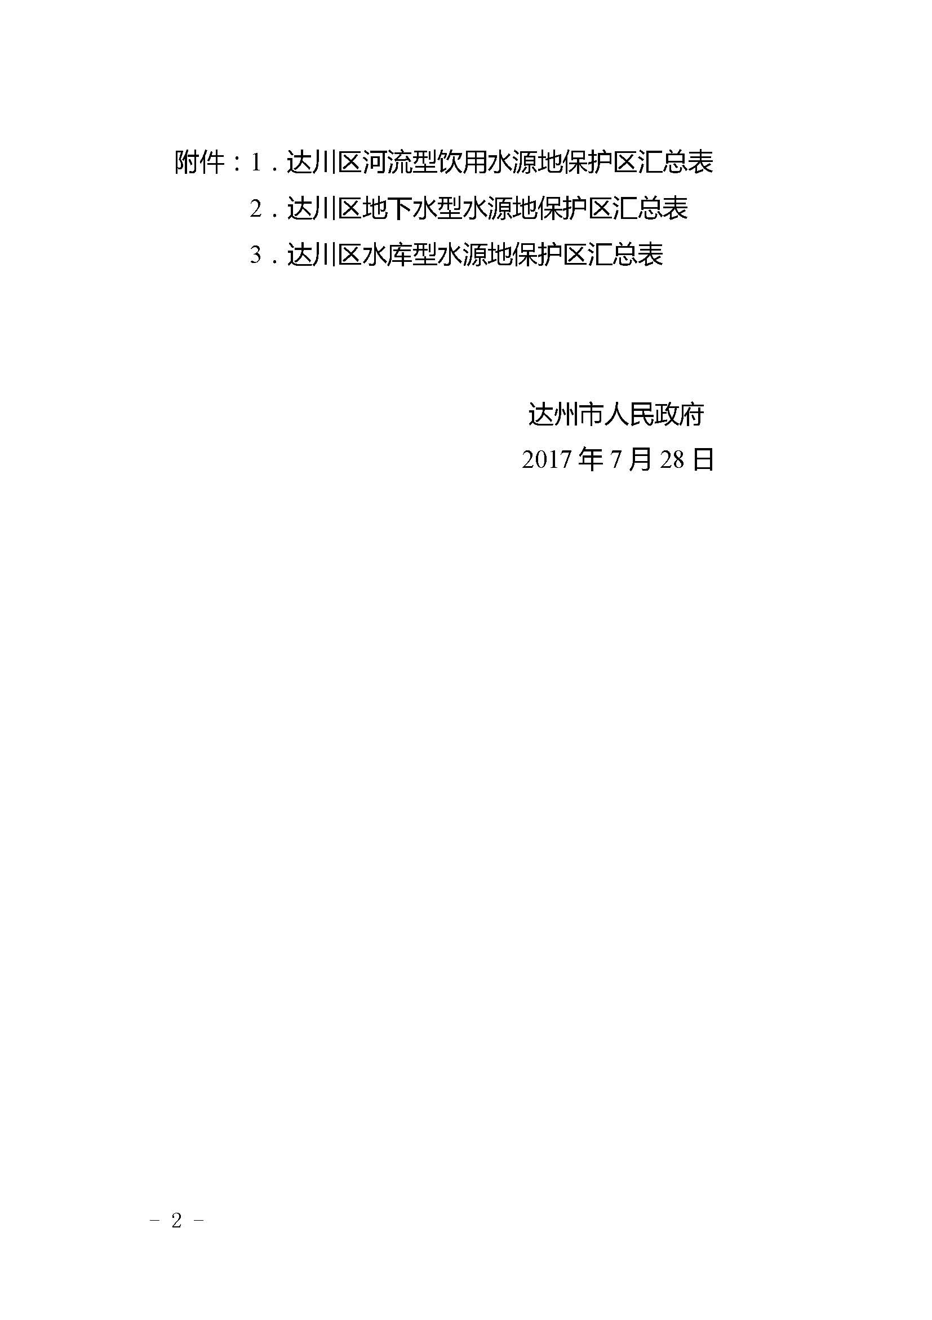

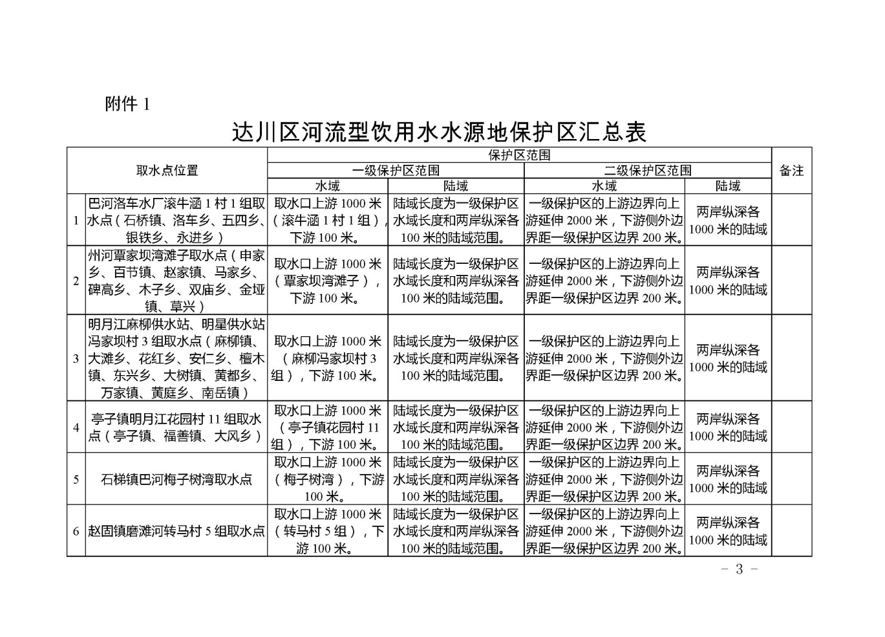

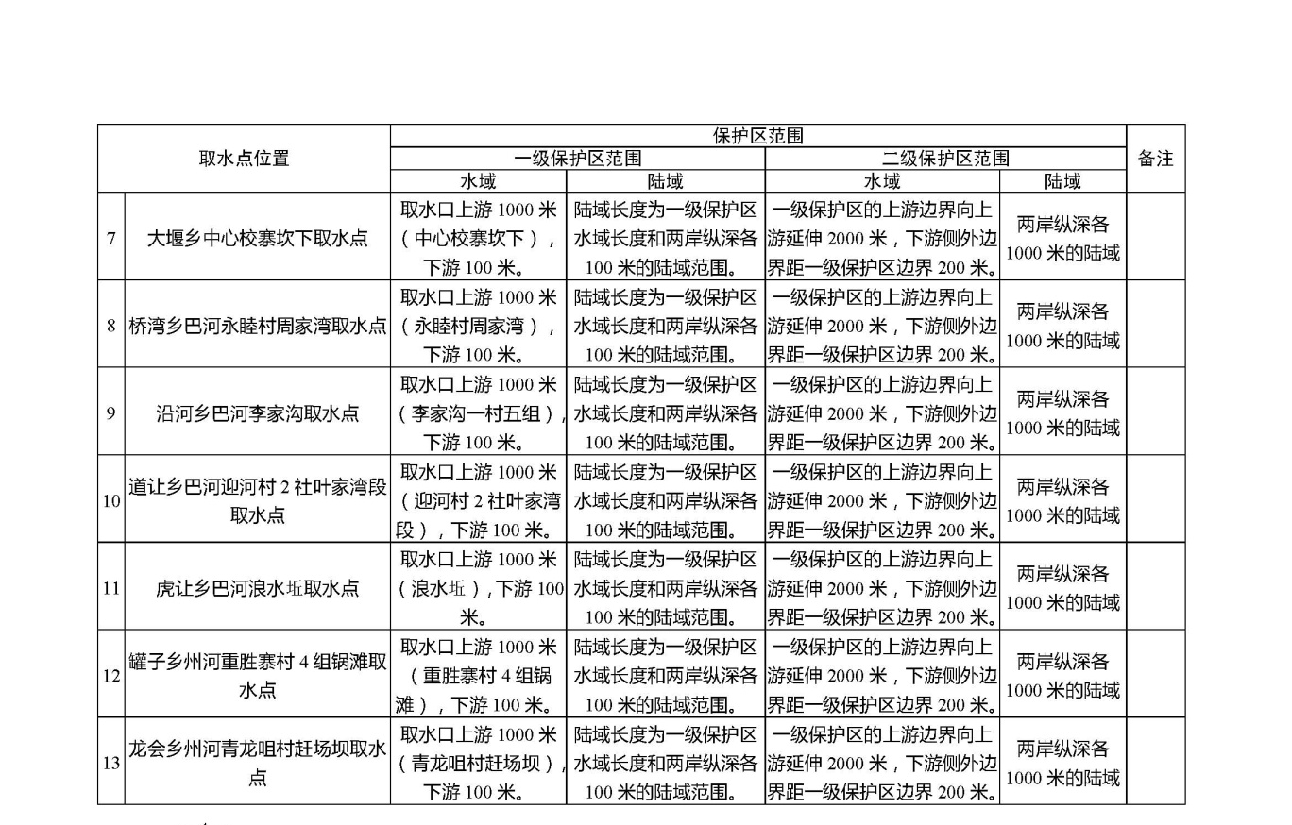

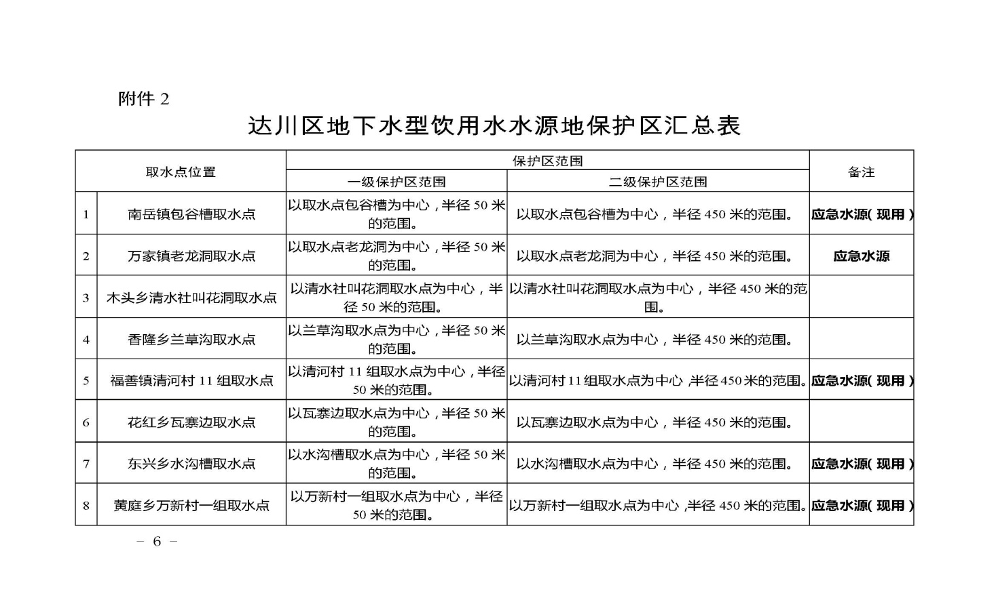

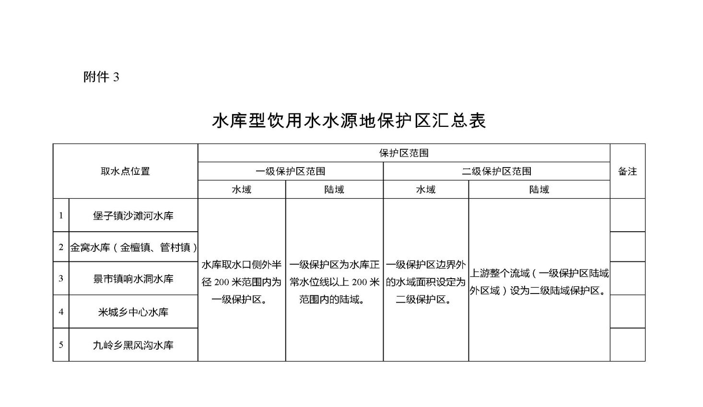

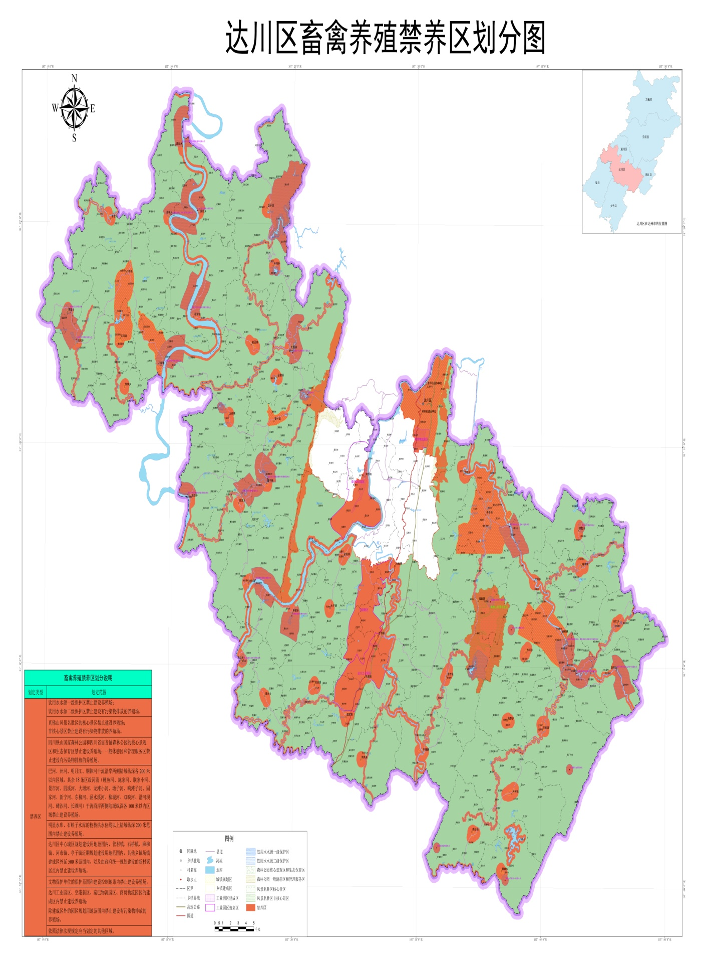

附则
1．本方案由区农业农村局、区生态环境局负责解释；
2．本方案自发布之日起施行,有效期5年,期满自行废止。 原达州市达川区人民政府《关于印发〈达州市达川区畜禽养殖禁养区限养区划分调整方案〉的通知》（达川府发〔2014〕13号）同时废止。

